实验室综合管理系统学生预约操作步骤
一、登录
登录网址：http://192.168.1.213/defaultnew.aspx
登录界面：“用户”输入学号，“密码”不用输入，“身份”选择学生。
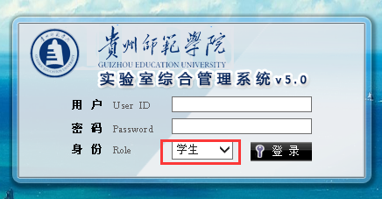

二、实验室预约
1、选择：“系统菜单”→“实验室预约”→“可预约实验室”
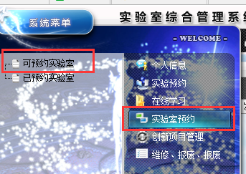

2、选定一个微格教室后，点击“查看时间单元”
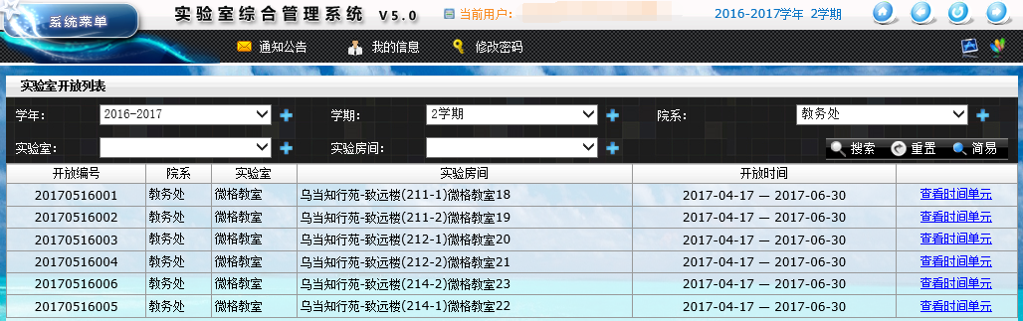

3、根据需要预约的日期，在对应的一栏后点击“预约”
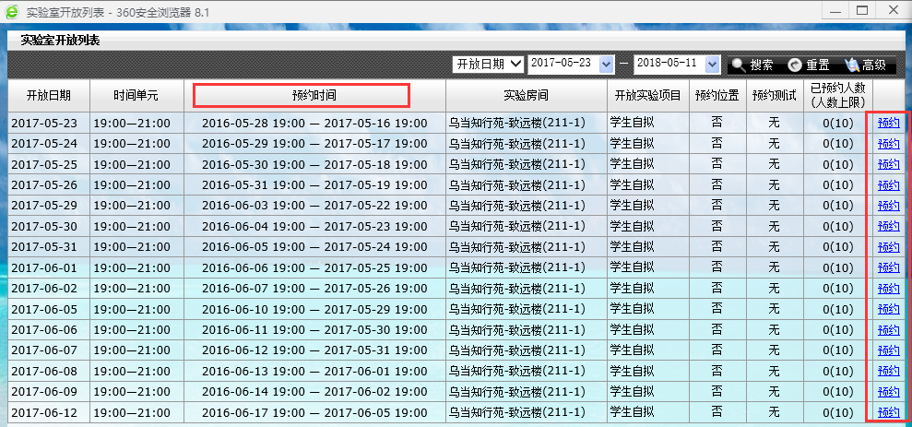

4、在“预约实验项目”栏输入项目名称，如“微格教学说课训练”，点击“预约”，即可完成实验室预约工作。可在“已预约实验室”中查看成功预约的实验室。
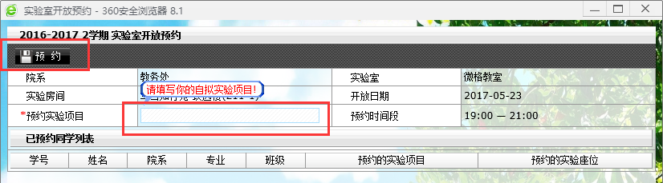
若选择的实验室人数已预约满，可选择系统中开放预约的其他微格教室。

联系人：
微格教室 代 欣（13087837668）
预约系统 聂冬梅（18885172194）

